Использование поликристаллического ZnO в качестве стандарта при изучении строения молекул методом газовой электронографии
Тихонов Д.С.
студент
МГУ им. М.В.Ломоносова, химический факультет
dentix@mail.ru

Газовая электронография (ГЭ) относится к дифракционным методам и представляет собой физический метод определения геометрического строения молекулы, практически свободной от влияния окружающей среды. При определении структурных параметров исследуемой молекулы необходимо точно знать длину волны электронного пучка λ в каждом эксперименте. Для этого используются съёмки (1) газового стандарта – легко испаряемого вещества, геометрические параметры молекулы которого немногочисленны, а их значения хорошо установлены (CS₂, C₆H₆, CCl₄ и т.д.),– или (2) поликристаллического стандарта, для которого надёжно определены межплоскостные расстояния d_{hkl} (ZnO, TlCl, Au и т.д.). В последнем случае для определения λ по закону Брэгга-Вульфа требуется измерять диаметры концентрических дифракционных колец, соответствующих межплоскостным расстояниям в кристаллической структуре. Пример полученной электронограммы от ZnO представлен на рис.1
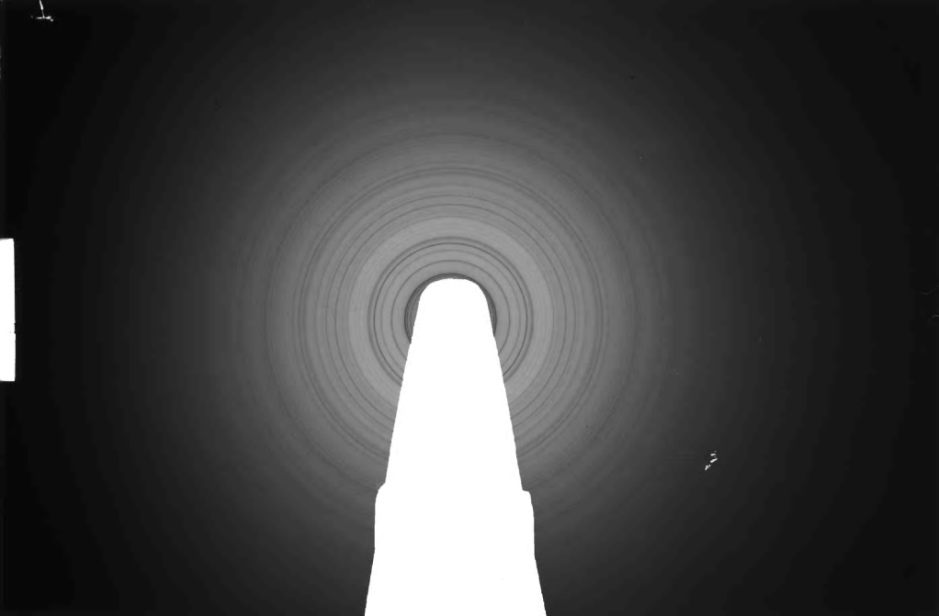
Процедура первичной обработки дифракционных данных для стандарта при использовании сканирования предусмотрена новой программой UNEX (Vishnevskiy, 2007), которая позволяет получить изменение степени почернения D вдоль радиуса от центра электронограммы r. Однако она не выполняет измерений радиусов дифракционных колец автоматически. На практике такая процедура в случае кристаллического
Рис.1. Дифракционная картина от ZnO. стандарта до настоящего времени не
проводилась и не тестировалась. Автором данной работы составлена дополнительная программа для определения координат r, соответствующих средним положениям отдельных максимумов почернения на дифракционной картине, т.е. средним радиусам дифракционных колец. С ее помощью результаты сканирования для дифракционных картин от кристаллического ZnO были обработаны на 8 фотопластинках. При этом степени почернения переводились в требуемые функции D(r) при использовании
Рис.2. Зависимость степени почернения от r. программы UNEX.
Пример изменения степени почернения от расстояния до центра электронограммы в случае дифракционной картины для кристалла ZnO приведен на рис.2. Полученные радиусы дифракционных колец совпали с данными ручной обработки фотопластинок на компараторе в пределах до 0.06%, что вполне соответствует необходимой точности в определении длины волны пучка электронов.

Литература
Vishnevskiy Yu.V. J. Mol. Struct., 2007, v. 833, p. 30.

